1. Постановка задачи

Требуется реализовать клиент и сервер, взаимодействующие на основе технологии СОМ.
Клиент подключается к серверу. На клиентском приложении пользователь вводит произвольные 2 целых числа, и выбирает операцию, которая должна быть произведена над этими числам (сложение, вычитание или умножение). Эти данные пересылаются клиентом на сервер, где осуществляется вызов соответствующего метода для обработки полученных от клиента данных. Сервер производит действия над данными и пересылает результат клиенту. Клиент получает результирующие данные и выводит результат пользователю.
Реализовать механизм идентификации клиентов на сервере, протокол передачи сообщений.

2. Функционал приложения

Окно клиентского приложения

Вход в систему
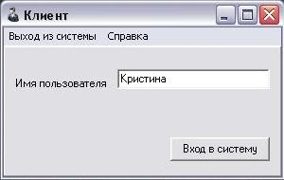

Расчет

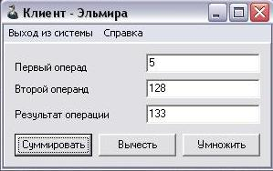

Вызов справки

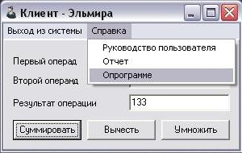

Выход из системы

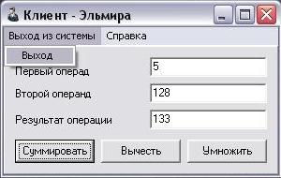

Окно серверного приложения

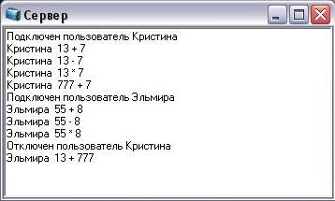
3. Листинг программы

Клиентское приложение

#include <vcl.h>
#pragma hdrstop
#include <ComObj.hpp>
#include "Unit2.h"
//---------------------------------------------------------------------------
#pragma package(smart_init)
#pragma resource "*.dfm"
TForm1 *Form1;
Variant Server;
int num = 0;
//---------------------------------------------------------------------------
__fastcall TForm1::TForm1(TComponent* Owner)
: TForm(Owner)
{}

//__________ Вводятся только цифры _________________________________________
void __fastcall TForm1::Edit2KeyPress(TObject *Sender, char &Key)
{ if (!(Key >= '0' && Key <= '9') && (Key != VK_BACK)) {Key=0;}}

void __fastcall TForm1::Edit3KeyPress(TObject *Sender, char &Key)
{ if (!(Key >= '0' && Key <= '9') && (Key!=VK_BACK)) {Key=0;}}

//_________________ Вход в систему _________________________________________
void __fastcall TForm1::Button1Click(TObject *Sender)
{
if (Form1->Edit1->Text=="")
{
Application->MessageBox("Не заполнено имя пользователя!", "Ошибка", MB_OK);
}
else
{
if (num == 0)
{Server=CreateOleObject("Project1.ServerClass");}
AnsiString str = Edit1->Text;
int answ;
Server.OleProcedure("Entry",str.c_str(),&answ);
if (answ==0)
{
Form1->Caption = Caption + " - " + Edit1->Text.c_str();
AnsiString str1 = "Подключен пользователь "+ Edit1->Text;
Server.OleProcedure("Protocol",str1.c_str());
Panel1->Visible = false;
Panel2->Visible = true;
num++;
}
if (answ==1)
{
Application->MessageBox("Пользователь с этим именем уже в системе!", "Ошибка", MB_OK);
}
}
}
//_________________ Сложение _______________________________________________
void __fastcall TForm1::Button2Click(TObject *Sender)
{
if (Form1->Edit2->Text=="")
{
Application->MessageBox("Не введен 1ый операнд!", "Ошибка", MB_OK);
}
if (Form1->Edit3->Text=="")
{
Application->MessageBox("Не введен 2ый операнд!", "Ошибка", MB_OK);
}
if (Form1->Edit2->Text!="" && Form1->Edit3->Text!="")
{
int x = StrToInt(Edit2->Text);
int y = StrToInt(Edit3->Text);
int res;
Server.OleProcedure("Sum", x, y, &res);
Edit4->Text = res;
AnsiString str = Edit1->Text + " " + IntToStr(x) + " + " +IntToStr(y);
Server.OleProcedure("Protocol",str.c_str());
}
}

//_________________ Вычитание ______________________________________________
// аналогично Сложению

//_________________ Умножение ______________________________________________
// аналогично Сложению

//__________ Выход из системы _______________________________________________
void __fastcall TForm1::N2Click(TObject *Sender)
{
AnsiString str1 = "Отключен пользователь " + Edit1->Text;
AnsiString str2 = Edit1->Text;
Server.OleProcedure("Protocol",str1.c_str());
Server.OleProcedure("Exit",str2.c_str());
Form1->Close();
}

//_________________ Открытие руководства пользователя ________________________
void __fastcall TForm1::N4Click(TObject *Sender)
{
AnsiString s = GetCurrentDir()+"\\Doc\\ReadMe.doc";
char* str = new char[(GetCurrentDir().Length())];
strcpy(str, s.c_str());
ShellExecute(Form1->Handle, "open", str, NULL, NULL, SW_SHOWNORMAL);
}

Серверное приложение

#include <vcl.h>
#pragma hdrstop
#include <atl\atlvcl.h>
#include "Unit1.h"
#include "SERVERCLASSIMPL.H"

//_________________ Вход в систему _________________________________________
STDMETHODIMP T ServerClassImpl::Entry(BSTR str, int* answ)
{
try
{
*answ = 0;
for(int i=0; i<Form1->Memo2->Lines->Count; i++)
{
if (Form1->Memo2->Lines->Strings[i]==str)
{
*answ = 1; //если пользователь с этим именем уже он-лайн
break;
}
}
if(*answ == 0) {Form1->Memo2->Lines->Add(str);}
}
catch(Exception &e)
{
return Error(e.Message.c_str(), IID_IServerClass);
}
return S_OK;
}

//_________________ Вычитание ______________________________________________
STDMETHODIMP T ServerClassImpl::Dif (int x, int y, int* res)
{
try
{*res = x-y; }
catch(Exception &e)
{
return Error(e.Message.c_str(), IID_IServerClass);
}
return S_OK;
}

//_________________ Умножение ______________________________________________
STDMETHODIMP TServerClassImpl::Mul (int x, int y, int* res)
{
try
{ *res = x*y; }
catch(Exception &e)
{
return Error(e.Message.c_str(), IID_IServerClass);
}
return S_OK;
}
//_________________ Вывод сообщений о действиях пользователей ________________
STDMETHODIMP TMyComServ7Impl::Protocol (BSTR str)
{
try
{ Form1->Memo1->Lines->Add(str); }
catch(Exception &e)
{
return Error(e.Message.c_str(), IID_IServerClass);
}
return S_OK;
}

//_________________ Сложение _______________________________________________
STDMETHODIMP TMyComServ7Impl::Sum (int x, int y, int* res)
{
try
{*res = x+y;}
catch(Exception &e)
{
return Error(e.Message.c_str(), IID_IServerClass);
}
return S_OK;
}

//__________ Выход из системы _______________________________________________
STDMETHODIMP TServerClassImpl::Exit(BSTR str)
{
try
{
for(int i=0; i<Form1->Memo2->Lines->Count; i++)
{
if (Form1->Memo2->Lines->Strings[i]==str)
{
Form1->Memo2->Lines->Delete(i);
break;
}
}
}
catch(Exception &e)
{
return Error(e.Message.c_str(), IID_IServerClass);
}
return S_OK;
}

